- 构造一个文法G，使其语言为
L(G)={ a^{2n}b^{n+1} | n>=0}
- 已知文法G[S]：S→AB A→Aa|bB B→a
- 写出句子baaa的最左推导；
- 构造句子baaa的语法树；
- 找出句子baaa的全部短语、直接短语和句柄。
- 已知文法G[S]：
S → aBS|bAS|ε
A → bAA|a
B → aBB|b
（1）写出文法G[S]中所有非终结符的First集和Follow集。
（2）证明文法G[S]是LL(1)文法。
- 已知如下图所示的NFA
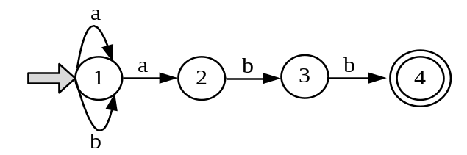
（1）写出其等价的正规式；
（2）将NFA确定化为DFA，写出下表中A、B、C、D所对应的状态集，并完成状态转换矩阵。
 | I_{a} | I_{b}
{ } A
{ } B
{ } C
{ } D

- 已知拓广文法G[S′]：
S
S
a
a
I_{0:}
S′ → · S
S → · AS
S → · a
A → · a
A
I_{2:}
I_{1:}
S′ → S·

I_{4:}
I_{3:}
A
S′→S S→AS
S→a A→a
（1）试构造以LR(0)项目集为状态的识别活前缀的DFA，写出下图DFA中I₂、I₃、I₄所对应的项目；

（2）试判断文法是否是LR(0)文法，并说明理由。

- 写出表达式(a+b)*(c-d)+c/d的三地址代码序列。
- 已知如下所示的程序段。假设参数传递方法分别为“传值”和“传地址”，请写出程序执行时a的输出结果。
procedure p(x,y,z);
begin
y:=y+1;
z:=z+x;
end;
begin
a:=2;
参数传递方法 | 传值 | 传地址
a的输出结果

b:=3;
p(a+b,a,a);
print a
end;
- 将如下中间代码划分为基本块，并构造其基本块流图。
- i：=1
（2） if i>100 goto（10）
（3） T1：=20*i
（4） M：=J+T1
（5） T2：=20*i
（6） N：=K+T2
（7） O：=M+N
（8） i：=i+1
（9） goto（2）
（10）halt

- 请在空缺处填空，完成PL/0编译器的IF条件语句扩充else子句：
<条件语句>：：=IF <条件> THEN <语句> [ ELSE <语句> ]
switch(SYM) {
……
case IFSYM:
(1) ;
CONDITION(SymSetUnion(SymSetNew(THENSYM),FSYS),LEV,TX);
CX1=CX;
GEN(JPC,0,0);
if ( (2) ) GetSym();
else Error(16);
STATEMENT(SymSetUnion(SymSetNew(ELSESYM),FSYS),LEV,TX);
if(SYM!=ELSESYM) CODE[CX1].A=CX;
else { GetSym();
CX2=CX;
GEN( (3) );
CODE[CX1].A=CX;
STATEMENT(FSYS,LEV,TX);
(4) ;
}
break;
……
}
- 已知文法G[E]： E→E+T|E-T|T; T→T*F | F ；F→(E) | i
- 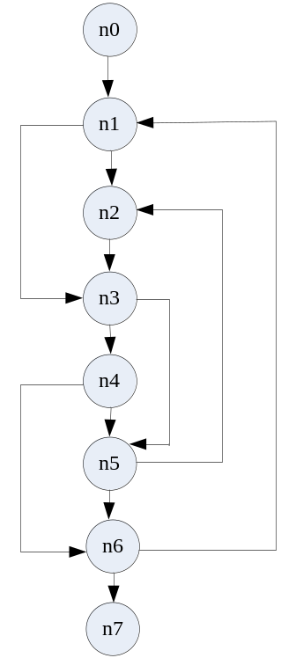用最右推导证明β：i*(i-i) 是G[E]的一个句子；
- 画出β的语法树；
- 写出β的全部短语、直接短语和句柄。

- 已知基本块流图如右：
(1)求出流图中基本块n5和n6的必经结点集；
(2)求出流图中的回边；
(3)求出流图中的循环。

- 对于文法：
E→TE’
E’→+TE’｜ε
T→FT’
T’→*FT’｜ε
F→(E)｜i
求出First（..）、Follow(..)、select(..) ，并判断是不是LL(1)文法

- 设有文法
G[S]: S →(T)
S → i
T → T,S
T → S
（1）请写出关于配对括号数目p的属性文法；
（2）请写出关于括号嵌套层数e的属性文法。

[ 参考答案 ]
参考答案

- G[S]: S → aaSb|b

（1）S=>AB=>AaB=>bBaB=>baaB=>baaa
（2）
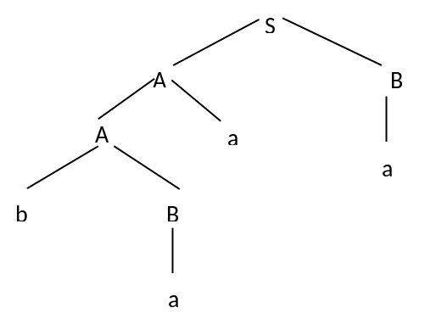
（3）短语：baaa 、baa、baa、a
直接短语：a
句柄：a
 | First | Follow
S | a, b, ε | #
A | a, b | a, b, #
B | a, b | a, b, #

（1）如右表

（2）由于select（S → a B S）∩select（S → b A S）∩select（S → ε）={a}∩{b }∩{# }= INCLUDEPICTURE "http://211.101.171.24/courses/GD/jsj/GD_jsj_009b/text/exam/exam02/img/symbol01.gif" \* MERGEFORMATINET INCLUDEPICTURE "http://211.101.171.24/courses/GD/jsj/GD_jsj_009b/text/exam/exam02/img/1x1pixel.gif" \* MERGEFORMATINET
select（A→bAA）∩select（A→a）={b}∩{a }= INCLUDEPICTURE "http://211.101.171.24/courses/GD/jsj/GD_jsj_009b/text/exam/exam02/img/symbol01.gif" \* MERGEFORMATINET
select（B→aBB）∩select（B→b）={ a}∩{ b}= INCLUDEPICTURE "http://211.101.171.24/courses/GD/jsj/GD_jsj_009b/text/exam/exam02/img/symbol01.gif" \* MERGEFORMATINET
所以该文法是LL(1)文法

（1） (a|b)* abb
（2）
 | a | b
{1} A | {1,2} B | {1} A
{1,2} B | {1,2} B | {1,3｝ C
｛1,3｝ C | {1,2｝ B | ｛1,4｝D
｛1,4｝ D | ｛1,2｝B | ｛1｝ A

（1）
I₂ ： S → A·S； S → · AS； S → · a； A → · a
I₃ ： S → a· ； A → a·
I₄ ： S → AS·

- I₃中存在归约和归约的冲突，故它不是LR（0）文法。

(1) t1 := a+b
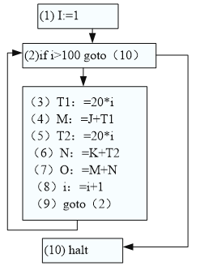
(2) t2 := c-d
(3) t3 := t1*t2
(4) t4 := c/d
(5) t5:= t3+t4

参数传递方法 | 传值 | 传地址
a的输出结果 | 2 | 8

- 如右图所示

- GetSym()
（2） SYM==THENSYM
（3） JMP,0, 0
E
T
T
*
F
(
E
)
E
-
T
F
i
T
F
i
F
i
（4） CODE[CX2].A = CX

- E=>T=>T*F=>T*(E)=>T*(E-T)=>T*(E-F)=>T*(E-i)=>T*(T-i)=>T*(F-i)=> T*(i-i)=>F*(i-i)=>i*(i-i)
证毕。
- 语法树如图。
- 短语：i*(i-i)、i、(i-i)、i-i
直接短语：i；
句柄：i、

- D(n5)={ n0, n1,n3,n5} ； D(n6)={ n0, n1,n3,n6}

- 回边：n6→n1

- 循环：{n1,n2,n3,n4,n5,n6}

- 请写出关于配对括号数目p的属性文法；
文法规则 | 语 义 规 则
S→(T) | S.p = T.p + 1
S→i | S.p = 0
T→T’,S | T.p = T’.p + S.p
T→S | T.p = S.p

- 请写出关于括号嵌套层数e的属性文法。
文法规则 | 语 义 规 则
S→(T) | S.e = T.e + 1
S→i | S.e = 0
T→T’,S | If( T’.e≥S.e ) T.e = T’e;  Else T.e = S.e
T→S | T.e = S.e

